KMH-ÖKO-AG AB 011
Sense einstellen

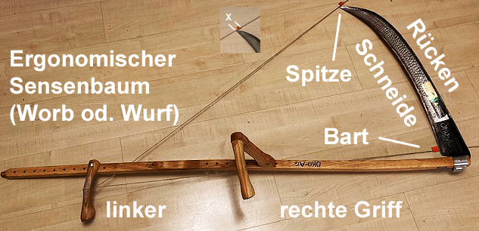
1. Richtige Sensengröße wählen:
Körpergröße 120 – 155 cm Sensengröße 1
155 – 170 cm 2
170 – 185 cm 3
185 – 200 cm 4
2. Rechten Griff montieren
Worb neben den Fuß auf die Erde stellen. Der montierte Griff muss dann in Höhe des Drehpunktes des Hüftgelenks stehen (den findet man beim Anheben des Knies heraus).
3. Linken Griff montieren
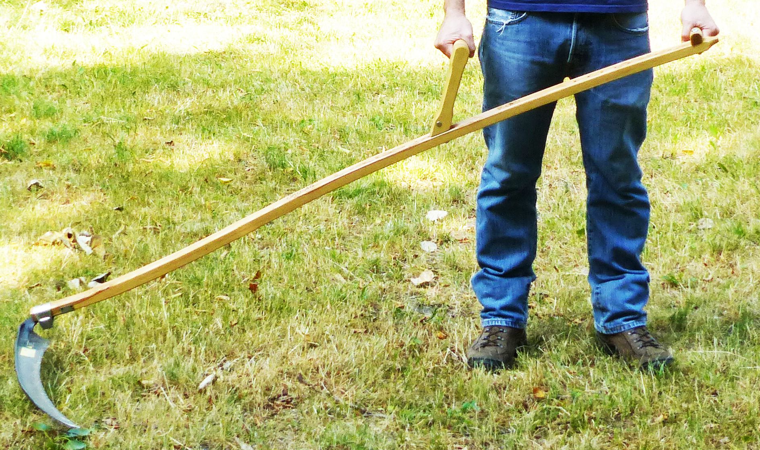
Ellenbogen auf den höchsten Punkt des rechten Griffe stellen und Unterarm mit ausgestreckten Fingern am Worb anlegen. Der linke Griff wird im zweiten Loch oberhalb der Finger angebracht.
4. Sensenblatts (wenn nicht schon geschehen) montieren und kontrollieren

Zwanglos stehend Griffe mit locker hängenden Armen in gleicher Höhe halten:
Dann muss das Sensenblatt etwa
10 cm über dem Boden schweben –
ggf. Griffe versetzen.

5. Schneidenhöhe einstellen
Damit beim Mähen die empfindliche Schneide möglichst nicht mit Erde in Berührung kommt, soll die Schneide an ihrer tiefsten Stelle ca. 8 mm über dem Boden liegen, wenn der robuste Rücken am Boden aufliegt. Auf obigem Bild ist das gerade falsch herum. Die richtige Winkelstellung des Sensenblattes zum Worb wird durch Einbau eines Keils erreicht.
6. Zirkel einstellen
Liegt der Bart auf einem Kreis um den oberen Griff, dann muss die Spitze – abhängig von der Sensenblattlänge – um einen kleinen Betrag X zur Kreismitte hin versetzt werden (Kontrolle z.B. mit Schnur, die in der Mitte des linken Griffs mit Gummiband befestigt ist).
Sensenblattlänge 50 cm Versatz X 0 cm
60 cm 1 – 2 cm
70 cm 2 – 4 cm
80 cm 3 – 6 cm
90 cm 4 – 8 cm.

